MÖLKKY TURNAJ
„NEREGISTROVANÝCH A PŘÍCHOZÍCH“
jednotlivci a dvojice (max. 12 hráčů)

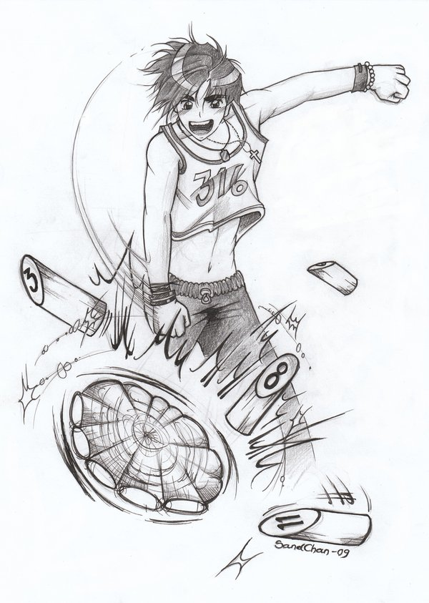

neděle 2. prosince 2018, 13:00
přihlášky do soboty 1. 12. 2018 11:00, poté losování
info: Leoš Fiala, 777 922 395
cca 13:00 – 16:00 jednotlivci, 16:00 – 18:00 dvojice, startovné 100 Kč za hráče

